epidata数据管理软件录入操作说明

一、软件安装
双击setup_epidata_cn.exe，安装程序。
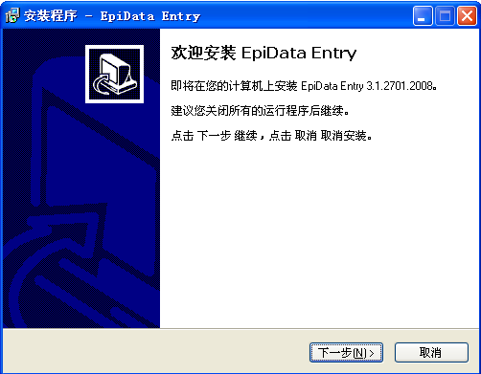
点击“下一步”按钮（如上图）
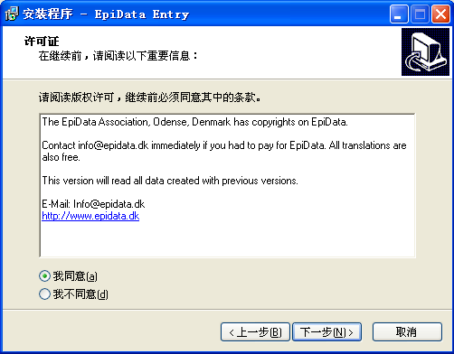
选取“我同意”，然后点击“下一步”按钮（如上图）

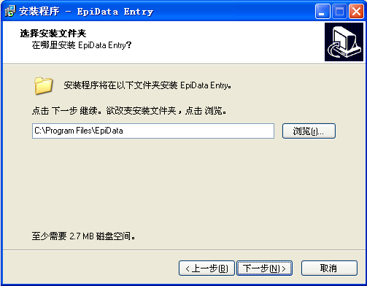
选择安装路径（默认路径即可），点击下一步安装。

二、数据录入操作步骤
找开epidata软件（如下图），点击打开
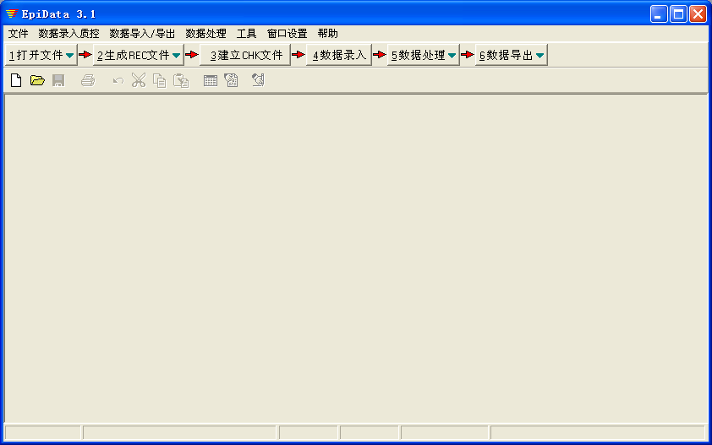

1、按“4.数据录入”，或“打开”的图标（如下图），打开PHdata文件夹里扩展名为rec的文件。
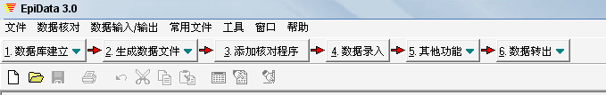

其中：
Q1为附件1广东省公共卫生服务均等化中健康教育服务项目调查表（健康教育机构填报）的录入程序；
Q2a为附件2广东省公共卫生服务均等化中健康教育服务项目调查表（乡镇卫生院、村卫生站、社区卫生服务中心、站填报）第一季度用表
Q2b为附件2广东省公共卫生服务均等化中健康教育服务项目调查表（乡镇卫生院、村卫生站、社区卫生服务中心、站填报）第二、三季度用表

以下以Q1数据的录入为例。
2、按上图“打开”按钮，打开Q1.rec文件（如下图）
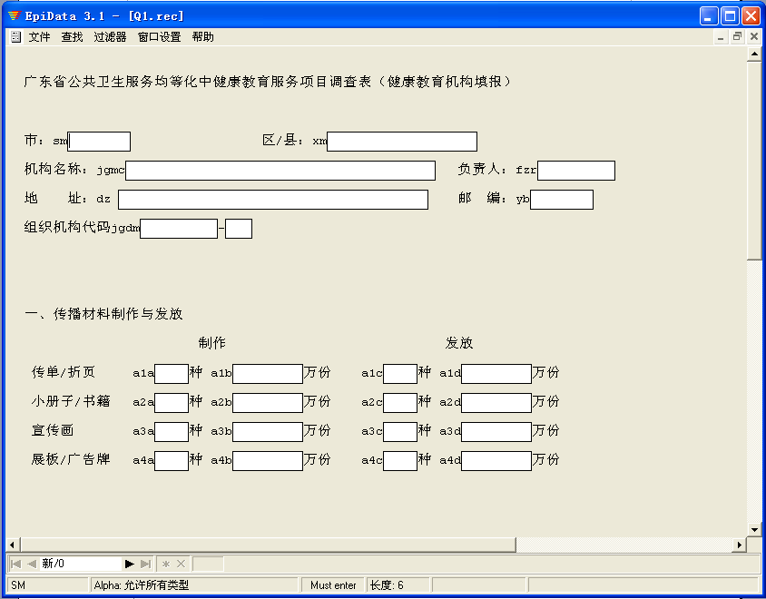
按所收集调查表的相关数据填入相应框格内。
录入时字符达到设置时位数时自动跳转，或按Enter键跳至下一空格
录入到最后一空格按Enter键时，弹出“确认”窗口，询问“是否将记录存盘”时，点击“是”，将录入的记录保存。
保存后自动进入新一条数据的录入界面，可继续录入下一份调查表。
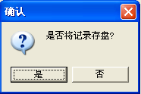

3、数据录入后，请将文件夹PHdata打包发至aline412@126.com。文件名改为本市市名和季度。如“广州市第一季度”即可。

